夢先生プロフィール

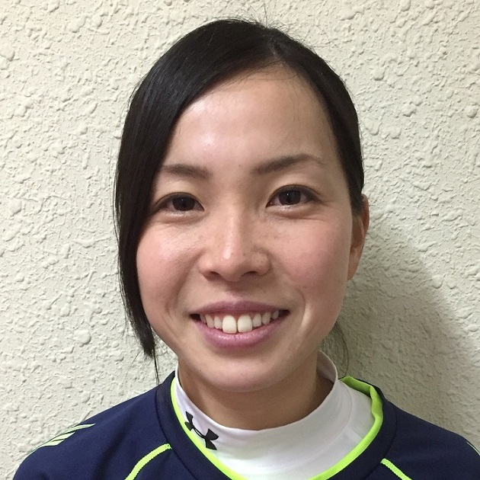

鶴見 真里奈

栃木県出身。小学2年時にサッカーを始め、中学時代はセレソン宇都宮SCでプレー。埼玉平成高校進学では女子サッカー部に所属し、1年時から主力メンバーとして全国大会に出場しました。神奈川大学体育会女子サッカー部でも1年時から活躍。2年時にはインカレ優勝を果たし、4年時にはキャプテンを務めました。大学卒業後は横須賀シーガルズJOYに所属。2015年にJAPANサッカーカレッジレディースに加入しました。選手としてプレーする傍ら、小・中学校での指導やJAPANサッカーカレッジU-12（12歳以下）チームのアシスタントコーチとして活動。2016年からは指導者としてサッカースクールでの指導を中心に活動しています。

